**Лабораторная работа 9. UML-диаграммы.**

Для информационной системы, создаваемой в рамках курсовой работы:

* создайте диаграмму прецедентов;
* создайте диаграмму (или диаграммы) последовательности (минимум, для 2 функций системы).

**Диаграмма прецедентов:**

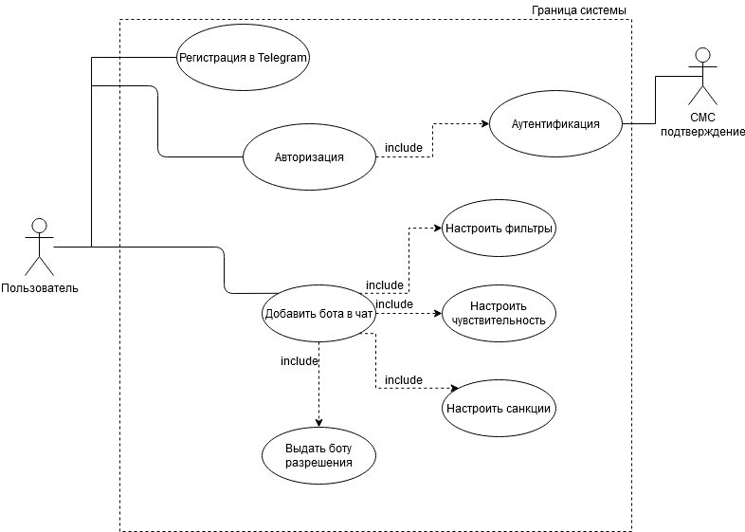

**Диаграмма последовательностей (авторизация):**

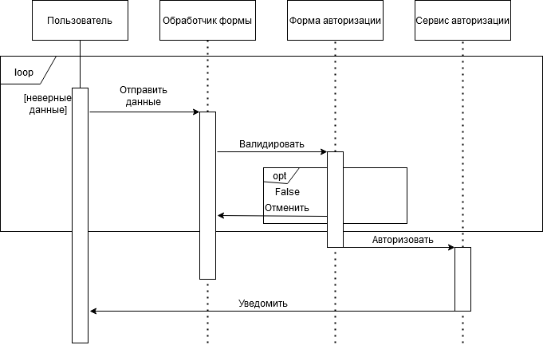

**Диаграмма последовательностей (настройка бота):**

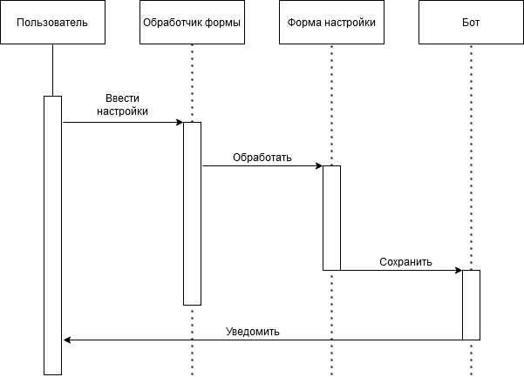

**Вопросы:**

* Каких бы вы привлекли специалистов для решения этой задачи?
  + Для разработки диаграмм прецедентов зачастую привлекают проектных менеджеров.
  + Для разработки диаграммы последовательностей имеет смысл привлекать разработчиков и проектного менеджера.
* Как организовали бы работу в команде (роли, сроки)?
  + В команде должен быть проектный менеджер, тим-лид и разработчики.
* Предположим, вы решили использовать методологию SCRUM. Сформулируйте список задач на первые несколько спринтов.

1. Планирование (определяется цель)
2. Распределение ролей
3. Распределение сроков